PREGUNTAS CIUGA TEMAS 9,10,11

1-Desenvolva brevemente o proceso da glicólise e indique a) con que composto empeza e con cal remata, b) onde ten lugar, c) que se xera e d) para que serve. e)) Que rutas metabólicas pode seguir o produto final da glicólise
2- Explique a diferencia entre respiración mitocondrial e fermentación. Identifique o proceso metabólico que corresponde á seguinte reacción global, e indique a súa localización a nivel celular. Glicosa + 2 ADP + 2 Pi 2 etanol + 2 CO2 + 2 ATP

3.- Explique o significado de anabolismo e catabolismo. Describa brevemente os seguintes procesos e indique si son anabólicos ou catabólicos: glicólise, gluconeoxénese, ciclo de Calvin e ciclo de Krebs.
4.-As células da Figura 2 están realizando un proceso celular. As imaxes non seguen a orde secuencial do mesmo. De que proceso se trata? Estableza a orde das imaxes e indique o nome das distintas fases que identifique, explicándoas brevemente. Que significado biolóxico ten o proceso no seu conxunto?
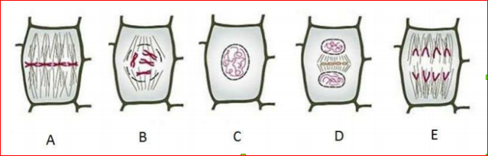

5.- Sinala de forma razoada as diferenzas entre os seguintes termos: autótrofo-heterótrofo, fotosintético-quimiosintético.

